PEDIDO DE PROVIDÊNCIAS Nº 3253/2024
Conserto de tampa de boca de lobo na Rua Javari, esquina com a Rua Amadeu Amaral, no Bairro São Jorge.
Solicita-se, após os trâmites regimentais, que seja enviada cópia da presente proposição ao Poder Executivo, para que realize a seguinte providência:

Conserto de tampa de boca de lobo na Rua Javari, esquina com a Rua Amadeu Amaral, no Bairro São Jorge.

Novo Hamburgo, 16 de agosto de 2024.
Vereadora Lourdes Valim

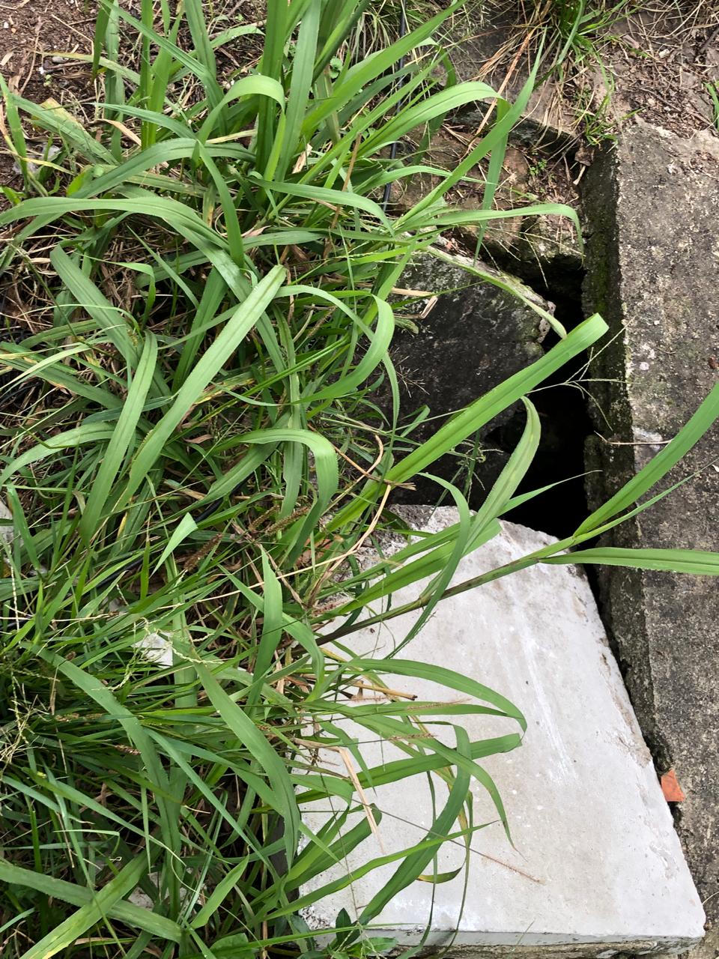

Obs.: Redação conforme original da autora.
/PS

